EPREUVE SPECIFIQUE - FILIERE MP
PHYSIQUE 1
Durée : 4 heures
Les calculatrices sont autorisées.
NB : Le candidat attachera la plus grande importance à la clarté, à la précision et à la concision de la rédaction.
Si un candidat est amené à repérer ce qui peut lui sembler être une erreur d'énoncé, il le signalera sur sa copie et devra poursuivre sa composition en expliquant les raisons des initiatives qu'il a été amené à prendre.
THERMODYNAMIQUE
La première partie de ce problème rappelle certaines notions de la théorie des transferts thermiques par conduction, convection et rayonnement.
Dans la deuxième partie, un local situé dans une maison doit être rénové et l'on dispose en hiver d'un chauffage de puissance maximale $P_{0}$. On veut évaluer les températures du local et de la paroi séparant ce local de l'extérieur selon que la paroi est constituée :
a) d'une fenêtre entourée d'un mur de béton,
b) d'une baie vitrée en simple vitrage,
c) d'une baie vitrée en double vitrage.
Hypothèses: Les échanges thermiques entre le local et les autres pièces de la maison sont négligés. Pour la paroi séparant le local de l'extérieur, on prendra en compte les transferts thermiques par conduction, convection et rayonnement.
I - Etude préliminaire
1. Conduction thermique
On considère un corps homogène (figure 1) de section droite $S$, de longueur $L$, de masse volumique $ρ$, de conductivité thermique $λ$, de capacité thermique massique $c$, avec $λ,ρ,c$ constants. La température du matériau ne dépend que de $x$ et de $t$ et sera notée $T(x,t)$. Les parois parallèles à l'axe $x$ sont isolées thermiquement et on note $\vec{J}(x,t)=J(x,t)\vec{e_{x}}$ le vecteur densité de courant thermique.
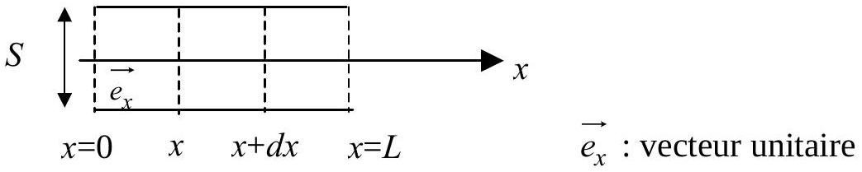
Figure 1
a) Que représente $J(x,t)$ ? Quelle est son unité ? Enoncer alors la loi de Fourier.
b) Effectuer un bilan énergétique pour un volume élémentaire de matériau compris entre les abscisses $x$ et $x+dx$ entre les instants $t$ et $t+dt$ en supposant qu'il n'existe pas d'apport énergétique autre que par conduction et qu'il n'y a pas production d'énergie interne. Donner alors l'équation aux dérivées partielles vérifiée par $T(x,t)$.
On se place désormais (pour la suite des questions) en régime stationnaire.
c) Donner les lois de variation $T(x)$ et $J(x)$ en supposant que les extrémités du matériau sont maintenues à températures constantes, $T(0)=T_{0}$ et $T(L)=T_{L}$.
2. Résistance thermique due à la conduction
$P_{th}$ représentant le flux thermique à travers la section droite $S$ du matériau, on définit $R_{th}$, résistance thermique de conduction du matériau de longueur $L$ et de surface $S$ par la relation $T_{0}−T_{L}=R_{th}.P_{th}$.
a) Exprimer $R_{th}$ en fonction de $L,S$ et $λ$. En faisant l'analogie avec l'électrocinétique, justifier le terme de résistance thermique et préciser l'unité de $R_{th}$. Quelle doit être la condition sur $R_{th}$ pour que le flux transmis soit faible?
b) On associe deux corps $A_{1}$ et $A_{2}$ (figure 2) de résistances thermiques $R_{th_{1}}$ et $R_{th_{2}}$ de même section $S$, l'un de conductivité thermique $λ_{1}$ est compris entre $x=0$ et $x=L_{1}$, le second de conductivité thermique $λ_{2}$ est compris entre $x=L_{1}$ et $x=L_{1}+L_{2}$. On note $T_{0},T_{1},T_{2}$ les températures pour $x=0,x=L_{1},x=L_{1}+L_{2}$. Etablir l'expression de résistance thermique $R_{th}$ de l'ensemble en fonction de $R_{th_{1}}$ et $R_{th_{2}}$.
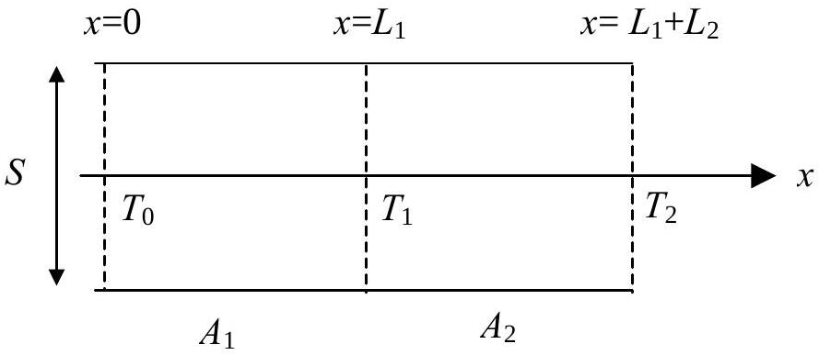
Figure 2
c) Même question lorsque les deux corps $A_{1}$, de section $S_{1}$ et de longueur $L_{1}$ et $A_{2}$ de section $S_{2}$ et de longueur $L_{2}$ sont associés en «parallèle» (figure 3). On note $T_{0}$, la température sur les faces d'entrée pour $x=0$ et $T_{1}$ la température sur les faces de sorties pour $x=L_{1}$ pour $A_{1}$, et $x=L_{2}$ pour $A_{2}$.
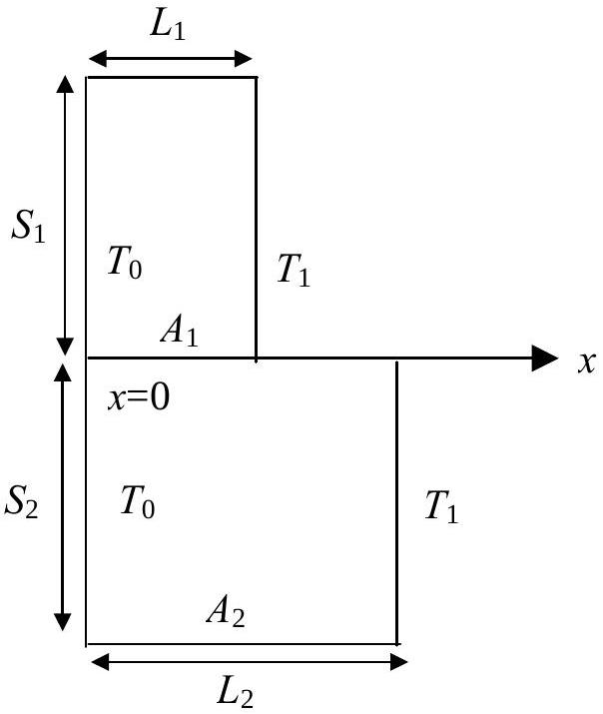
Figure 3
3. Transfert convectif
On considère une surface $S$ à la température $T$, en contact avec de l'air à la température $T_{a}$ et échangeant par convection avec celui-ci une puissance thermique $P_{c}$ (sortant algébriquement de la surface $S$ ) s'écrivant : $P_{c}=h_{c}.S\left(T−T_{a}\right)$ où $h_{c}$ est le coefficient de convection.
On remarquera que l'énergie thermique correspondante s'écoule du milieu où la température est la plus élevée vers le milieu où la température est la plus faible.
Montrer que cet échange convectif est décrit par une résistance thermique de convection $R_{c}$ dont on donnera l'expression.
4. Transfert par rayonnement
La puissance $P_{R}$ rayonnée par l'unité de surface d'un corps noir et répartie sur toutes les fréquences $v$ est donnée par $P_{R}=\int_{0}^{∞}{ }P(v)dv$ avec $P(v)=\frac{2πhv^{3}}{c^{2}\left(exp⁡\left(\frac{hv}{kT}\right)−1\right)}$ où $h=6,62⋅{10}^{−34} J.s$ (constante de Planck) et $k=1,38⋅{10}^{−23} J.K^{−1}$ (constante de Boltzmann). $c={3.10}^{8} m⋅{ s}^{−1}$ (vitesse de la lumière dans le vide).
a) Montrer que $P_{R}$ est donnée par la loi de Stephan : $P_{R}=σ⋅T^{4}$. Exprimer $σ$ en fonction de $k$, $h$ et $c$. On donne : $\int_{0}^{∞}{ }\frac{x^{3}dx}{exp⁡(x)−1}=\frac{π^{4}}{15}$.
b) On rappelle que la loi de Wien liant la longueur d'onde $λ_{m}$ du maximum d'émission thermique du corps noir, à sa température $T$ s'écrit : $λ_{m}⋅T=2898μ m.K$. On admet que l'ensemble des couches de l'atmosphère rayonne comme un corps noir à la température $T_{e}=263 K$. Calculer les valeurs respectives des longueurs d'onde $λ_{m_{a}}$ et $λ_{m_{s}}$ du rayonnement thermique de l'atmosphère terrestre et du rayonnement thermique solaire (température de la surface du soleil $T_{S}$ de l'ordre de 5700 K ).
A quels domaines du spectre électromagnétique, ces longueurs d’onde appartiennent-elles?
c) On considère une surface $S$ délimitant un corps à la température $T$ en contact avec un environnement à la température $T_{e}$. Le corps et l'environnement se conduisant comme des corps noirs, donner l'expression de la puissance $P$ échangée par rayonnement à travers $S$ entre le corps et l’environnement (sortant algébriquement du corps vers l’environnement).
d) On suppose que $T$ est très proche de $T_{e}$ et on pose $T=T_{e}+ΔT$ avec $ΔT≪T_{e}$. Montrer que $P$ peut se mettre sous la forme approchée : $P=G.\left(T−T_{e}\right)$ et donner l'expression de $G$ en fonction de $T_{e},σ$ et $S$. Quelle est la résistance thermique de rayonnement $R_{R}$ correspondante ? Montrer qu'on peut confondre $T_{e}$ et $T$ dans l'expression de $R_{R}$ lorsque la forme approchée de $P$ est du premier ordre en $\left(T−T_{e}\right)$.
e) Donner l'expression de la résistance thermique $R$ si l'on considère à la fois un transfert par convection et par rayonnement entre un corps à la température $T$ délimité par une surface $S$ et un environnement à la température $T_{e}$.
II - Transfert à travers le mur séparant le local de l'extérieur.
On considère dans cette partie que les lois d'association des résistances thermiques vues précédemment sont vérifiées, que la puissance transmise associée soit rayonnée, de nature conductive ou convective.
- On souhaite évaluer les pertes en puissance entre un local à la température $T_{int}$ et le milieu extérieur à la température $T_{ext}$. On suppose que la paroi (figure 4) séparant le local à la température $T_{int}$ de l'air extérieur à la température $T_{ext}$, est constituée d'une vitre (conductivité $λ$, surface $S$, épaisseur $e$ ) et d'un mur de béton (conductivité $λ_{b}$, surface $S_{b}$, épaisseur $e_{b}$ ), orthogonaux à l'axe $x$. La paroi, le milieu extérieur et le milieu intérieur au local se conduisent comme des corps noirs. Les transferts thermiques se font en régime stationnaire et le rayonnement solaire direct n'est pas pris en compte.
On considèrera pour la surface de la paroi en contact avec l'extérieur, un transfert thermique par convection avec l'air extérieur, à la température $T_{a}=T_{\text{ext }}$, et par rayonnement avec l'ensemble
des couches de l'atmosphère, à la température $T_{e}=T_{ext}$; on exprimera la contribution du rayonnement à la résistance thermique en fonction de $T_{\text{ext }}$.
Pour la surface en contact avec l'intérieur, on considère un transfert convectif et un transfert radiatif avec l'intérieur du local ; on exprimera la contribution du rayonnement à la résistance thermique en fonction de $T_{\text{int }}$.
On note $h_{i}$ et $h_{e}$ les coefficients de convection pour la surface interne et externe de la paroi.
On donne :
$λ=1,2{Wm}^{−1}{ K}^{−1}, S=2{ m}^{2}, e=3 mm, λ_{b}=0,9{Wm}^{−1}{ K}^{−1}, S_{b}=3{ m}^{2}, e_{b}=0,3 m$,
$h_{i}=15{Wm}^{−2}{ K}^{−1},h_{e}=35{Wm}^{−2}{ K}^{−1},T_{ext}=273 K,T_{int}=293 K, σ=5,{67.10}^{−8}{Wm}^{−2}{ K}^{−4}$.
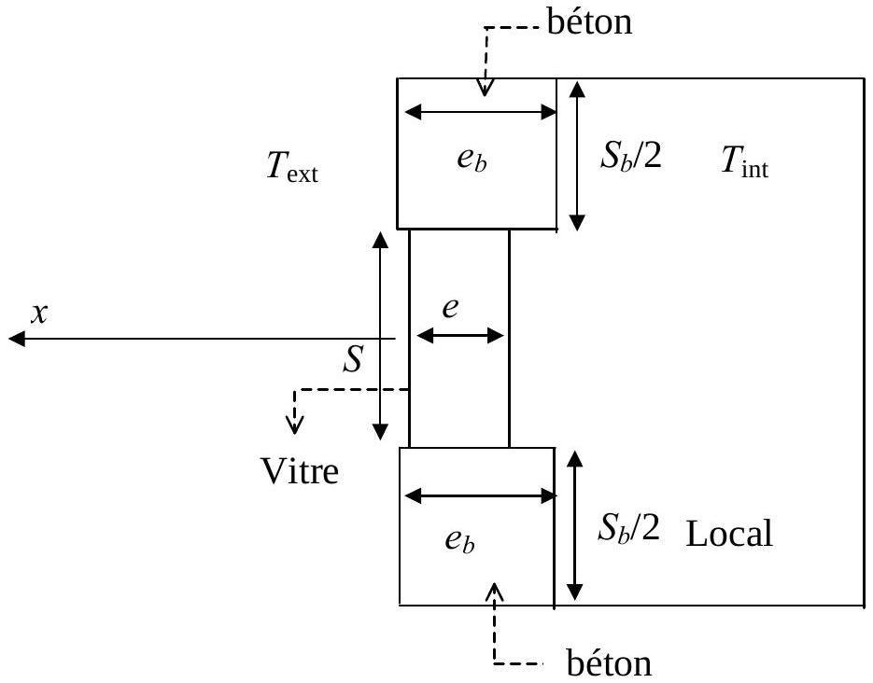
Figure 4
a) Exprimer la résistance thermique totale $R_{t1}$ de la partie vitrée en fonction de $R_{th}$ la résistance thermique due à la conduction, $R_{\text{ext }}$ et $R_{\text{int }}$ les résistances thermiques dues à la convection et au rayonnement respectivement sur la surface en contact avec l'extérieur et l'intérieur. En déduire la puissance thermique $P_{t1}$ sortant du local à travers la partie vitrée.
b) A l'aide des résultats obtenus aux questions I.4.e) et I.2.a), calculer numériquement $R_{t1}$ et $P_{t1}$.
c) Exprimer et calculer numériquement la résistance thermique totale $R_{t2}$ de la partie en béton de la paroi ainsi que la puissance thermique $P_{t2}$ à travers celui-ci. Comparer les valeurs numériques de $P_{t1}$ et $P_{t2}$. Conclusion?
d) Que vaut la puissance totale $P_{t}^{′}$ si la paroi est constituée simplement d'une baie vitrée de surface $S^{′′}=5{ m}^{2}$ ?
2. Pour des raisons de luminosité, on opte pour une paroi (figure 5) entièrement constituée d'une vitre de surface $S=5{ m}^{2}$ et d'épaisseur $e=3 mm$. Les échanges thermiques sont de même nature que dans la question 1 , sauf pour l'échange par rayonnement entre la surface extérieure de la paroi et le milieu extérieur. En effet, un modèle plus réaliste envisage que l'ensemble des couches de l'atmosphère rayonne comme un corps noir à une température $T_{e}=T_{\text{ciel }}$ inférieure à $T_{\text{ext }}$. Un chauffage fournit au local la puissance calorifique $P_{0}=1500 W$ et on note $T_{1}$ et $T_{2}$ les températures des surfaces en $x=0$ (surface $S_{1}$ ) et $x=e$ (surface $S_{2}$ ).
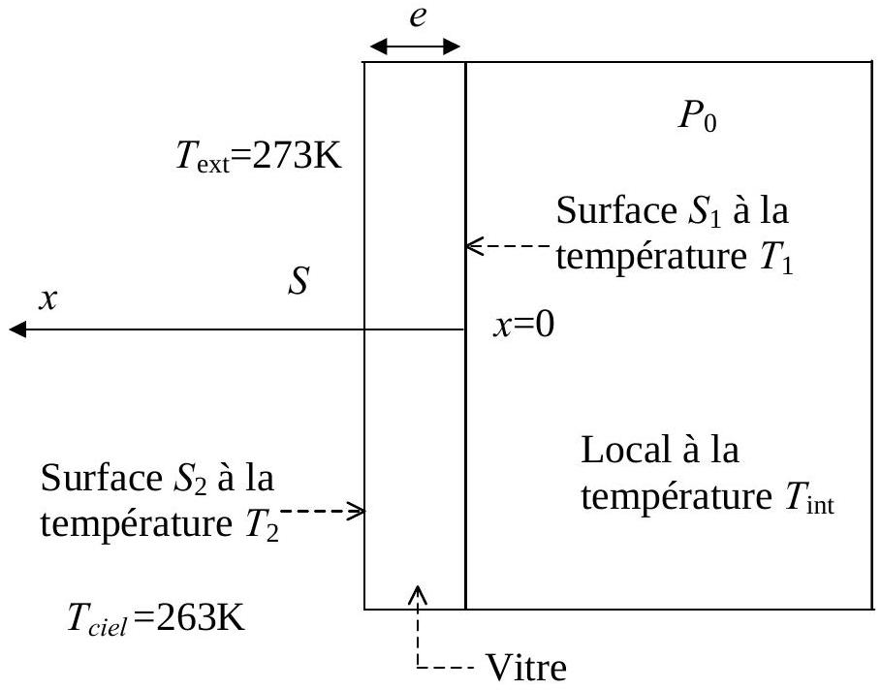
Figure 5
On désire calculer $T_{1},T_{2},T_{\text{int }}$ en fonction de $P_{0},T_{\text{ext }},T_{\text{ciel }}$ et des grandeurs relatives à la conduction, à la convection et au rayonnement.
a) Que vaut, en régime stationnaire, le flux thermique à travers $S_{1}$ et $S_{2}$ ? En exprimant la contribution du rayonnement à la résistance thermique en fonction de $T_{1}$, exprimer l'écart $T_{int}−T_{1}$.
b) Exprimer l'écart $T_{1}−T_{2}$.
c) Ecrire l'équation vérifiée par le flux thermique s'écoulant vers l'extérieur à travers $S_{2}$. En supposant que $T_{2}$ puisse s'écrire sous la forme $T_{2}=T_{\text{ext }}+ΔT_{2}$ avec $ΔT_{2}≪T_{\text{ext }}$, montrer que l'écart de température $T_{2}−T_{\text{ext }}$ peut se mettre sous la forme: $T_{2}−T_{ext}=\frac{P_{0}−f\left(T_{ext},T_{ciel}\right)}{h_{e}S+4σST_{ext}^{3}}$ et donner l'expression de $f\left(T_{ext},T_{ciel}\right)$.
d) A.N. : $T_{\text{ciel }}=263 K$. Calculer alors $T_{2},T_{1}$ et $T_{int}$. Evaluer les importances respectives de la conduction, de la convection et du rayonnement.
e) Par grand vent, le coefficient de convection externe peut atteindre la valeur $h_{e}=60{Wm}^{−2}{ K}^{−1}$. Que valent alors, $T_{2},T_{1}$ et $T_{int}$ ? Conclusion.
3. Afin de réaliser des économies d'énergie, la paroi est finalement réalisée en double vitrage composé de deux vitres d'épaisseur $e=3 mm$, de surface $S=5{ m}^{2}$, séparées par une épaisseur $e^{′}=5 mm$ d'air de conductivité thermique $λ^{′}=0,025{Wm}^{−1}{ K}^{−1}$. Les différentes températures envisagées sont indiquées sur la figure 6.
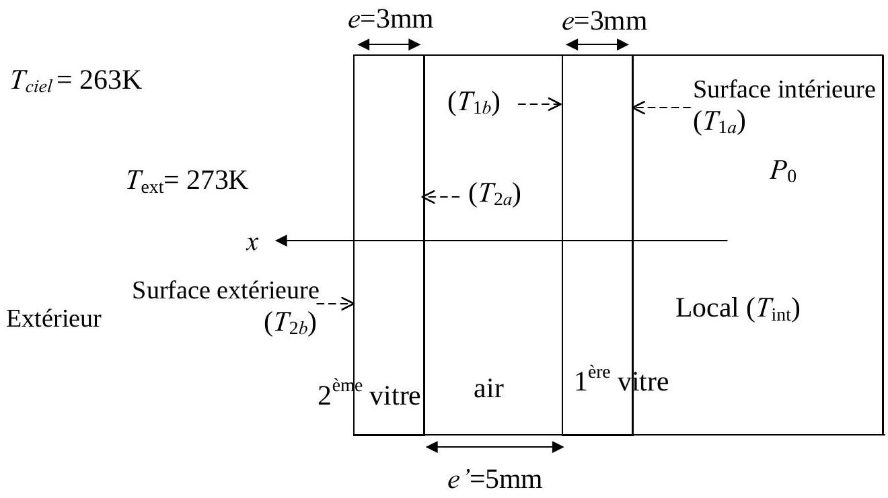
Figure 6
a) Montrer que l'on peut confondre $T_{1a}$ et $T_{1b}$ en s'appuyant sur les résultats de la question II.2.d)e), ainsi que $T_{2a}$ et $T_{2b}$. On note alors $T_{1a}=T_{1b}=T_{1}$ et $T_{2a}=T_{2b}=T_{2}$.
b) Les échanges thermiques sont de même nature que précédemment, mais l'on considère maintenant que chacune des vitres est assimilable à un corps noir rayonnant dans 2 demiespaces (à la température $T_{1}$ pour la première vitre et à la température $T_{2}$ pour la seconde). Pour l'air emprisonné entre les vitres, on néglige le phénomène de convection et de rayonnement pour ne considérer qu'un transfert purement conductif.
Montrer que la relation entre $T_{\text{int }}$ et $T_{1}$ est identique au cas du simple vitrage et exprimer l'écart $T_{int}−T_{1}$.
c) Ecrire l'équation vérifiée par le flux thermique s'écoulant de la vitre 1 vers la vitre 2. En déduire $T_{1}$ en fonction de $T_{2}$ et $P_{0}$. Quelle est la modification par rapport au cas du simple vitrage?
d) Montrer que la relation entre $T_{2}$ et $T_{\text{ext }}$ est identique au cas du simple vitrage et exprimer l'écart $T_{2}−T_{\text{ext }}$.
e) Calculer $T_{2},T_{1}$ et $T_{int}$. Montrer alors qu'une valeur de $P_{0}$ divisée par 2 donnerait une valeur plus raisonnable de $T_{int}$ (voisine de celle obtenue en II.2d).
MECANIQUE Conséquence de l'effet de marée sur la distance Terre-Lune
Ce problème est formé de trois parties. La première partie étudie l'effet de marée exercé par la Lune sur la Terre. La seconde partie étudie l'orbite de la Lune autour de la Terre dans le cadre du système à deux corps. La dernière partie met en évidence, à partir de la conservation du moment cinétique total du système Terre Lune, le ralentissement de la rotation de la Terre sur elle-même provoqué par l'effet de marée et l'augmentation de la distance Terre Lune qui en résulte.
Notations et données numériques :
Constante gravitationnelle $G=6,67⋅{10}^{−11} N{ m}^{2}{ kg}^{−2}$
Masse du Soleil : $m_{S}=1,{99.10}^{30} kg$
Distance Terre Soleil : $D_{S}=1,{50.10}^{11} m$
Masse de la Lune : $m_{L}=7,{34.10}^{22} kg$
Distance moyenne Terre Lune : $D_{L}=3,{84.10}^{8} m$
Rayon de la Lune : $R_{L}=1,{75.10}^{6} m$
Masse de la Terre : $m_{T}=5,{98.10}^{24} kg$
Rayon de la Terre : $R_{T}=6,{37.10}^{6} m$
Définition des différents référentiels et repères associés utilisés dans le problème :
On rappelle que le référentiel de Copernic, noté R dont l'origine est le centre de masse $O$ du système solaire et les trois axes $x,y,z$ pointent vers trois étoiles lointaines de la sphère céleste, réalise une excellente approximation d'un référentiel galiléen. Le repère associé est ( $O,\vec{e_{x}},\vec{e_{y}},\vec{e_{z}}$ ). On note $T$, le centre de masse de la Terre et $R_{T}$ le référentiel barycentrique de la Terre (ou référentiel géocentrique) de repère associé $\left(T,\vec{e_{x}},\vec{e_{y}},\vec{e_{z}}\right)$ avec $\vec{e_{z}}$ : vecteur unitaire de l'axe des pôles.
On note $L$, le centre de masse de la Lune et $R_{L}$ le référentiel barycentrique de la Lune (ou référentiel sélénocentrique) de repère associé $\left(L,\vec{e_{x}},\vec{e_{y}},\vec{e_{z}}\right)$.
Le Soleil, la Lune et la Terre sont supposés être sphériques à répartition de masse à symétrie sphérique.
I - Etude de l'effet de marée
- Quel est le mouvement du référentiel géocentrique $R_{T}$ dans le référentiel de Copernic si l'on suppose $m_{L}≪m_{T}$ ? Dans ces conditions, $R_{T}$ est-il galiléen ?
- On considère une particule de masse $m$ assimilée à un point matériel se trouvant au point $P$, au voisinage de la Terre à l'instant $t$. On appelle $\vec{F}$, la résultante des forces autres que les forces de gravitation et d'inertie s'exerçant sur la particule.
On note $\vec{G_{S}}(P),\vec{G_{L}}(P),\vec{G_{T}}(P)$, les champs gravitationnels créés respectivement en $P$ par le Soleil, la Lune, et la Terre.
Les seuls astres contribuant au champ gravitationnel en $P$ étant la Lune, la Terre et le Soleil, montrer que l'on peut écrire le principe fondamental de la dynamique pour la particule dans le référentiel $R_{T}$ sous la forme :
$m\vec{a}(P)_{R_{T}}=\vec{F}+m\vec{G_{T}}(P)+m\vec{G_{L}}(P)+m\vec{G_{S}}(P)−m\vec{a}(T)_{R}$ où $\vec{a}(P)_{R_{T}}$ et $\vec{a}(T)_{/R}$ désignent les accélérations des points $P$ et $T$, respectivement dans $R_{T}$ et R .
3. On suppose $\vec{F}=\vec{0}$. M étant un point de la Terre, on montre qu'en faisant un développement de $\vec{G_{S}}(M)$ et de $\vec{G_{L}}(M)$ au voisinage de $T$, on peut écrire : $\vec{G_{S}}(M)◻\vec{G_{S}}(T)+{\left[(\vec{TM}⋅\vec{\text{ grad }})\vec{G_{S}}\right]}_{T}$ et $\vec{G_{L}}(M)◻\vec{G_{L}}(T)+{\left[(\vec{TM}⋅\vec{grad})\vec{G_{L}}\right]}_{T}$ où $(\vec{TM}⋅\vec{grad})$ est un opérateur appliqué à $\vec{G_{S}}$ ou $\vec{G_{L}}$, dont le résultat est calculé en $T$.
a) En considérant la Terre comme un système de points discrets $A_{i}$, de masse $m_{i}$, tels que $\sum_{i}{ }m_{i}=m_{T}$, exprimer $\vec{a}(T)_{R}$ en appliquant le théorème du centre d'inertie à la Terre.
b) Montrer alors que l'on peut écrire : $m\vec{a}(P)_{R_{T}}=m\vec{G_{T}}(P)+m\vec{C_{L}}(P)+m\vec{C_{S}}(P)$ où $\vec{C_{L}}(P)=\vec{G_{L}}(P)−\vec{G_{L}}(T)$ représente le champ de marée dû à la Lune en $P$ et $\vec{C_{S}}(P)=\vec{G_{S}}(P)−\vec{G_{S}}(T)$ représente le champ de marée dû au Soleil en $P$.
4. On suppose l'astre considéré (Soleil ou Lune), de centre $A$ ( $A=S$ ou $A=L$ ) de masse $m_{A}$ situé à la distance $D_{A}$ de $T$ telle que $\vec{TA}=D_{A}\vec{e_{x}}$, dans le plan équatorial.
On considère les points $P_{1}$ et $P_{2}$ de la surface terrestre de coordonnées ( $R_{T},0,0$ ) et ( $−R_{T},0,0$ ) dans le repère associé au référentiel $R_{T}$. En considérant que $\frac{R_{T}}{D_{A}}≪1$ évaluer le champ de marée $\vec{C_{A}}\left(P_{1}\right)$ et $\vec{C_{A}}\left(P_{2}\right)$. Quelle est la direction de ces deux vecteurs? Faire un schéma. Evaluer numériquement le terme $\frac{2Gm_{A}R_{T}}{D_{A}^{3}}$ dans le cas où l'astre $A$ est le Soleil, puis la Lune. Quel est l'astre qui a l'effet le plus important?
II - Trajectoire de la Lune
On néglige les effets dus au Soleil ; le système Terre-Lune est donc considéré isolé et on s'intéresse aux mouvements relatifs de la Terre et de la Lune. On considère le référentiel barycentrique $R^{∗}$ du système Terre-Lune et on appelle $C$ le centre de masse de l'ensemble.
$\vec{Ω_{L}}$ et $\vec{Ω_{T}}$ désignent le vecteur vitesse angulaire de rotation propre respectivement de la Lune dans $R_{L}$ et de la Terre dans $R_{T}$.
$J_{L}=\frac{2}{5}m_{L}R_{L}^{2}$ désigne le moment d'inertie de la Lune par rapport à son axe de rotation dans $R_{L}$.
$J_{T}=\frac{2}{5}m_{T}R_{T}^{2}$ désigne le moment d'inertie de la Terre par rapport à son axe de rotation dans $R_{T}$.
On désigne par $\vec{L^{∗}}(T,L)$ le moment cinétique du système Terre-Lune dans le référentiel $R^{∗}$.
On désigne respectivement par $\vec{L_{C}^{∗}}(T),\vec{L_{C}^{∗}}(L)$ les moments cinétiques au point $C$ dans le référentiel $R^{∗}$ de la Terre, de la Lune.
$\vec{L_{T}}(T)_{R_{T}}$ et $\vec{L_{L}}(L)_{R_{L}}$ sont respectivement, les vecteurs moments cinétiques de rotation propre de la Terre au point $T$ dans le référentiel $R_{T}$ et de la Lune au point $L$ dans le référentiel $R_{L}$.
- a) Montrer que $\vec{L^{∗}}(T,L)$ se conserve.
b) La répartition de masse de la Lune et la Terre étant à symétrie sphérique, montrer que $\vec{L_{T}}(T)_{R_{T}}$ et $\vec{L_{L}}(L)_{R_{L}}$ se conservent. En déduire que $\vec{Ω_{T}}$ et $\vec{Ω_{L}}$ sont constants.
- a) En considérant la Terre comme un système de points discret, montrer que : $\vec{L_{C}^{∗}}(T)=\vec{CT}∧m_{T}\vec{V_{T/R^{∗}}}+\vec{L_{T}}(T)_{R_{T}}$ où $\vec{V_{T/R^{∗}}}$ représente le vecteur vitesse de $T$ dans le référentiel $R^{∗}$.
b) Donner la relation analogue pour $\vec{L_{C}^{∗}}(L)$.
c) En déduire que $\vec{L^{∗}}(T,L)$ peut se mettre sous la forme :
$\vec{L^{∗}}(T,L)=\vec{L_{\text{orb }}^{∗}}+\vec{L_{T}}(T)_{R_{T}}+\vec{L_{L}}(L)_{R_{L}}$ où $\vec{L_{\text{orb }}^{∗}}$ désigne le moment cinétique orbital dans $R^{∗}$ du système Terre-Lune. Exprimer $\overline{L_{\text{orb }}^{∗}}$ en fonction de $\vec{CT},m_{T},\vec{V_{T/R^{∗}}}$ et de $\vec{CL},m_{L},\vec{V_{L/R^{∗}}}$.
- On appelle $M$ la particule fictive, telle que $\vec{CM}=\vec{TL}$ de masse réduite $μ=\frac{m_{T}m_{L}}{m_{T}+m_{L}}$ de vecteur vitesse $\vec{V_{M/R^{∗}}}$.
a) Calculer les vecteurs $\vec{CL}$ et $\vec{CT}$ en fonction de $m_{T},m_{L}$ et $\vec{TL}$. En déduire les vecteurs vitesses $\vec{V_{T/R^{∗}}}$ et $\vec{V_{L/R^{∗}}}$ des points $T$ et $L$ dans le référentiel $R^{∗}$, en fonction de $\vec{V_{M/R^{∗}}}$.
b) Ecrire la relation fondamentale de la dynamique dans $R^{∗}$ pour $L$ et $T$, et montrer que cela revient à considérer la particule fictive soumise à la force exercée par la Terre sur la Lune.
- a) Exprimer $\vec{L_{\text{orb }}^{∗}}$ en fonction de $\vec{V_{M/R^{∗}}}$ et $μ$. Montrer alors que le mouvement de la particule fictive est plan.
b) En considérant que $m_{T}≫m_{L}$, à quels points peut-on assimiler les points $C$ et $M$ ? Avec quel référentiel peut-on confondre $R^{∗}$ ?
- On suppose la condition précédente remplie. On se place dans le plan de la trajectoire de $L$ et on introduit le repère des coordonnées polaires $\left(T,\vec{e_{r}},\vec{e_{θ}}\right)$ tel que $\vec{TL}=r\vec{e_{r}}$.
a) Etablir par la méthode de votre choix l'équation différentielle suivie par $u(θ)=\frac{1}{r(θ)}$. Montrer que l'équation de la trajectoire s'écrit : $r=\frac{p}{1+ecos⁡(θ)}$ où l'on donnera les significations de $p$ et $e$.
b) Le périgée est caractérisé par $r_{p}=363000 km$ et l'apogée par $r_{a}=405000 km$. Calculer $p$ et $e$.
c) Montrer que la trajectoire de la Lune autour de la Terre peut être assimilée à un cercle dont on donnera le rayon $D_{L}$. Calculer la vitesse angulaire orbitale $ω_{L}$ de la Lune autour de la Terre, puis la vitesse $v_{L}$ de la Lune sur son orbite par rapport au référentiel $R_{T}$.
- a) Evaluer numériquement le moment cinétique orbital $\vec{L_{\text{orb }}^{∗}}$, ainsi que les moments cinétiques de rotation propre $\vec{L_{T}}(T)_{R_{T}},\vec{L_{L}}(L)_{R_{L}}$ et les comparer entre eux.
Données : $Ω_{L}=2,{6610}^{−6}rads^{−1} Ω_{T}=7,{2910}^{−5}rads^{−1}$
b) En supposant les vecteurs $\vec{Ω_{T}}$ et ${\vec{ω}}_{L}$ colinéaires et dirigés suivant $\vec{e_{z}}$, montrer alors que l’on peut écrire : $\vec{L^{∗}}(T,L)≈\left(m_{L}\sqrt{GD_{L}m_{T}}+J_{T}Ω_{T}\right)\vec{e_{z}}$.
III - Eloignement de la Lune
En généralisant à un point quelconque de la Terre, le calcul fait dans la partie I, on peut montrer que l'effet de marée se traduit par l'existence de deux bourrelets diamétralement opposés, alignés avec la ligne des centres de l'astre $A$ et de la Terre.
En fait, les bourrelets de marée sont entraînés par la rotation de la Terre, plus rapide que le mouvement de la Lune sur son orbite et se trouvent donc décalés par rapport à la direction TerreLune d'un angle $α$ (voir figure 7). La Lune exerce alors une action dont le moment sur les bourrelets tend à freiner la rotation de la Terre. Le système Terre-Lune étant toujours considéré isolé dans l'espace, son moment cinétique total $\vec{L^{∗}}(T,L)$ se conserve. La diminution du moment cinétique de rotation propre de la Terre est alors compensée par une augmentation du moment cinétique orbital de la Lune et donc par une augmentation progressive de la distance Terre-Lune. Cette troisième partie veut quantifier cet effet.
- La surface de la Terre étant essentiellement recouverte par les océans, on modélise le phénomène des marées par deux bourrelets d'eau symétriques de hauteur $h$ formant un ellipsoïde tangent à la sphère terrestre (voir figure 7). Calculer la masse $m_{b}$ de l'ensemble des deux bourrelets.
Données : Volume d'un ellipsoïde de demi grand axe $a$ et de demi petit axe $b:V=\frac{4}{3}πab^{2}$
$$\text{ Masse volumique de l'eau : }ρ=1000 kg{ m}^{−3} h=0,50 m$$
- On admettra que le moment en $T$ des forces exercées par la Lune sur l'ensemble (Terre sphérique + bourrelets) $\vec{M}$ peut s'écrire en première approximation $\vec{M}={\vec{M}}_{1}+{\vec{M}}_{2}$ où ${\vec{M}}_{1}$ et $\vec{M_{2}}$ sont les moments en $T$ des forces $\vec{F_{1}}=\frac{m_{b}}{2}⋅\vec{C_{L}}\left(P_{1}\right)$ et $\vec{F_{2}}=\frac{m_{b}}{2}⋅\vec{C_{L}}\left(P_{2}\right)$ résultant de l'action de la Lune sur les points $P_{1}$ et $P_{2}$ de masse $\frac{m_{b}}{2}$ situés sur la droite de déformation maximale formant l'angle $α$ avec l'axe $\vec{e_{r}}$.
Exprimer $\vec{M}$ en fonction de $m_{b}$ et des vecteurs $\vec{G_{L}}\left(P_{1}\right),\vec{G_{L}}\left(P_{2}\right)$ et $\vec{TP_{1}}$.
- On admettra qu'en faisant l'hypothèse que $\frac{R}{D_{L}}≪1,\overline{M}$ peut s'écrire : $\overline{M}=\frac{−Asin⁡(2α)}{D_{L}^{3}}\vec{e_{z}}$ où $A=\frac{3}{2}Gm_{b}⋅m_{L}⋅(R+h)^{2}$. On obtient pour $α=3^{∘},‖\vec{M}‖=M=4,{5.10}^{16}SI$.
a) $J_{T}$ gardant la même valeur définie dans la partie II, exprimer alors $\frac{dΩ_{T}}{dt}$ et calculer sa valeur numérique.
b) On appelle $T$ la période de rotation propre terrestre. Exprimer $\frac{dT}{dt}$ en fonction de $Ω_{T}$ et
$\frac{dΩ_{T}}{dt}$ et calculer sa valeur numérique en secondes par an avec $Ω_{T}=7,{29.10}^{−5}rads^{−1}$. Comparer avec la valeur observée qui est de $1,{65.10}^{−5}$ secondes par an.
c) En considérant l'expression du moment cinétique total $\vec{L^{∗}}(T,L)$ du II-6-b, donner l'expression de $\frac{d\left(D_{L}\right)}{dt}$ et calculer sa valeur numérique en cm par an. Comparer avec la valeur observée qui est de $3,4 cm$ par an.
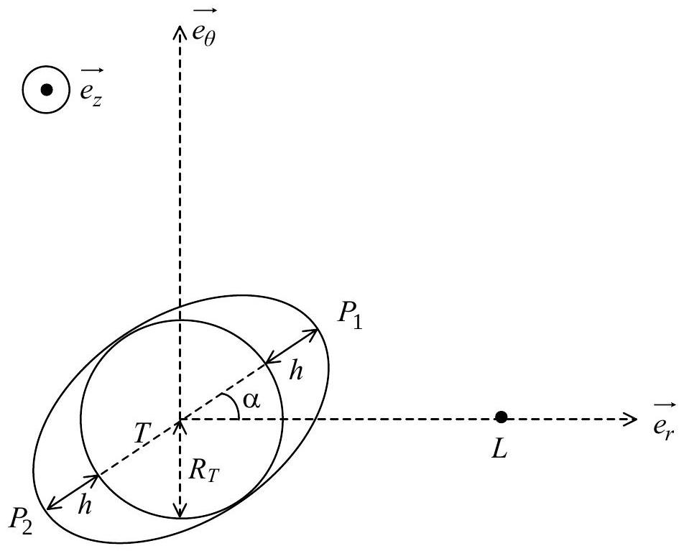
Figure 7
Fin de l'énoncé.

